赢得超级美誉
——穿透心墙的深度服务策略

课程背景：
企业多年耕耘，为什么客户价值却未能有效传递？——唯有将服务从“被动响应”转向“主动创造”，正是破解这一困局的关键。竞争日益激烈的市场环境，客户的需求早已超越产品本身，服务体验成为决定品牌生死的核心战场。将服务升维为战略武器，这不仅是服务升级，更是一场客户心智的深度经营。
团队一直在努力，为什么服务质量不如人意？——症结往往不在于员工不够勤奋，而在于缺乏一套可复制、可衡量、可优化的深度服务操作系统。将服务从“经验驱动”升级为“系统驱动”，服务质量才能实现可持续的卓越交付。本课程将帮助企业建立标准化、可复制的服务操作系统，构建从理念到落地的完整闭环，实现从“救火式响应”到“预见性服务”的跃迁。
高度内卷的当下，如何赢得客户口碑？——答案不在价格战，而在价值深水区。唯有以“深度服务”穿透客户心墙。真正的服务，始于对客户内心的深刻洞察。深度服务重塑信任链接。其不是额外付出，而是精准创造客户感动的科学。将每一次交互转化为品牌记忆点，让客户从“满意”走向“拥护”，企业服务生态系统便走上了持续进化的道路……


课程收益：
1、思维层面的收获：突破传统服务思维定式，建立以客户心智占领为核心的服务战略观；
2、战略层面的收获：确立深度服务战略定位，明确从“功能满足”到“情感共鸣”的跃迁路径；
3、战术层面的收获：掌握可落地的服务设计方法论，实现关键触点的体验优化与服务流程的标准化，确保高价值服务行为的可复制性与一致性；
4、工具层面的收获：获得服务操作系统搭建工具包，涵盖诊断、设计、执行与迭代全周期管理，实现服务质量的可视化、可量化与持续优化；
5、系统层面的收获：构建服务金三角模型，打通客户、员工与组织的协同闭环。
解构服务利润链，将客户满意度、员工满意度与企业盈利性动态链接。
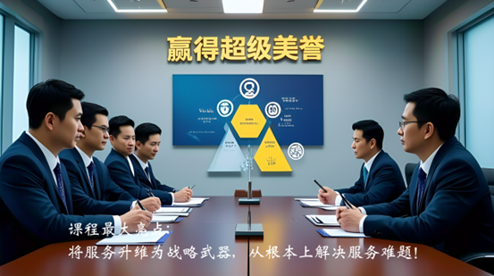

课程时间：2天，6小时/天（可延展咨询项目、陪跑，需额外付费）
课程对象：企业核心决策层、全体营销管理层、服务管理层及人力资源管理层等
课程方式：各行业丰富的咨询履历，造就司马剑明独一无二的“咨询式授课＋针对性方案＋全系统工具”三维一体的授课方式，让“落地”成为课堂可见的现实！
课程模型：
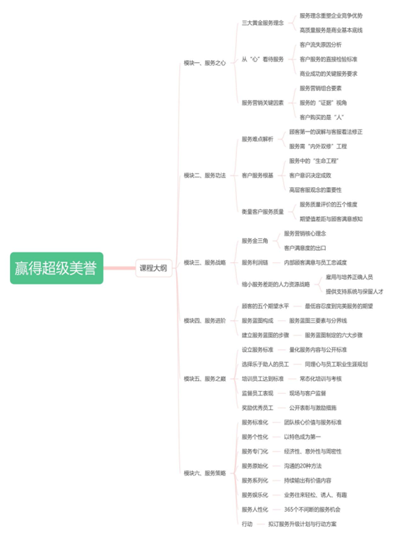

课程价值：
《赢得超级美誉》不仅是堂经典服务大课，更是企业提升服务质量的系统解决方案。司马剑明开创性推出“前端课程+后端陪跑”的服务模式，创造智力价值的同时，尤为注重知识转化、能力提升和策略落地的3大附加值。
以“全情协助企业解决课程落地难题”为目标，采用“课后作业辅导+定期答疑解惑+系统策略落地”的三维一体服务组合，分别以微信群辅导、电话咨询答疑和视频会议制定策略3种形式实施团队高效陪跑。
“前端课程+后端陪跑”应该是、也必须是良心活，司马剑明始终心存高度敬畏之心。陪跑周期长达3个月，实施一系列深度服务，让落地成果＞90分（传统单一授课模式为60分）。我们郑重承诺：不虚、此行！
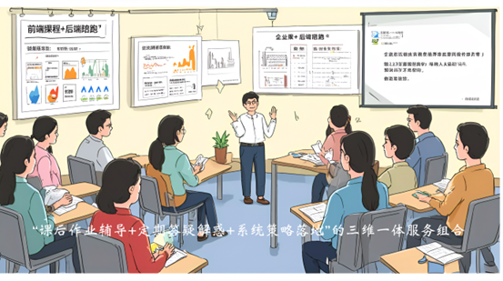

课程大纲
第一讲：服务之心——从根本上重塑企业服务理念
一、三大黄金服务理念
服务理念一：现代商业竞争最后一道大餐
服务理念二：服务不是成本，而是竞争优势
服务理念三：高质量的服务是这个时代做生意的基本底线
二、从“心”看待服务
1. 10～30%客户流失的原因
2. 检验客户服务的“最直接”标准
3. 个人获得商业成功必须具备的前三项要求
三、服务营销最关键的因素
1. 服务营销组合的七个要素
2. 从顾客的角度看服务的“证据”
3. 客户经常购买的是“人”，而不是“服务”。
讲者咨询案例：东山再起的服务创新历程

第二讲：服务功法——优质服务的“内功＋外功”
案例：一段极具历史意义的讲话
一、为什么服务最难搞？
1. 鼓吹顾客第一，却一无所知
2. 要解决服务问题，先修正客服看法
3. 服务是一项需要“内外双修”的工程
指南：三分钟服务信条
二、客户服务的根基
1. 服务中的“生命工程”
2. 客户意识决定成败的85%
3. 成不成，都在于最高层的客服观念
三、有效衡量客户服务质量
1. 评价服务质量的五个维度
2. 客户对期望值存在着差距
3. 顾客对质量的感知和顾客满意
落地：关于顾客如何评价服务质量5个维度的例子

第三讲：服务战略——以顾客满意为核心的质量管理战略
一、服务金三角
1. 服务营销的核心理念
2. 找到客户满意度的出口
二、服务利润链
1. 内部顾客满意是达成顾客满意的第一步
——要提高客户的忠诚度，必须首先培养忠诚的员工
三、缩小服务差距的人力资源战略
1. 雇用正确的人员
2. 进行人员开发以传递服务质量
3. 提供所需的支持系统
4. 保留最好的人员
讲者咨询案例：“照顾好那些视顾客为上帝的人!”

第四讲：服务进阶——建立顾客满足与愉悦的服务蓝图
一、顾客的五个期望水平
1. 最低容忍度期望
2. 可接受的期望
3. 基于经验的规范
4. 规范化服务
5. 完美的服务
二、服务蓝图构成
1. 服务蓝图三要素
2. 三个“分界线”
三、建立服务蓝图的六大步骤
第一步：识别需要制定蓝图的服务过程
第二步：识别顾客（细分顾客）对服务的经历
第三步：从客户角度描绘服务过程
第四步：描绘前台与后台服务雇员的行为
第五步：把顾客行为、服务人员行为与支持功能相连
第六步：在每个顾客行为步骤上加上有形展示
落地：请为您的企业建立一个可视化的服务蓝图

第五讲：服务之巅——打造个性化服务五大步骤
第一步：为服务设立标准
1. 积极量化各项服务内容
2. 将你的服务标准公诸于众
第二步：选择乐于助人的员工
1. 将同理心作为客服人员最高标准
2. 完善各级员工的职业生涯规划
第三步：培训员工达到标准
1. 依据服务标准进行常态化培训
2. 定期做书面+现场考核
第四步：监督员工表现
1. 从服务现场监督员工行为
2. 从终端客户监督员工行为
第五步：奖励优秀员工
1. 对优秀员工做公开化表彰
2. 精神激励与物质激励并举
讲者咨询案例：传统服务型企业取得市场突破的关键因素

第六讲：服务策略——深度服务七大“致胜利器”
一、服务标准化
——团队核心价值与我们的“深度客户服务标准”
二、服务个性化
——以“特色”成为第一
三、服务专门化
——经济性+意外性+周密性
四、服务原始化
——沟通的20种方法
五、服务系列化
——持续输出有价值、有内涵的内容
六、服务娱乐化
——让与公司进行业务往来变得轻松、诱人和有趣
七、服务人性化
——以客户为中心的365个不间断的服务良机
行动：拟订《2026服务升级计划与行动方案》

